CARACTERIZACIÓN SOCIOECONÓMICA DE LOS TENDEROS DE PRODUCTOS AGRÍCOLAS DE LA CIUDAD DE VILLAVICENCIO

INFORME FINAL DE ACTIVIDADES

16 DE DICIEMBRE DE 2015

VILLAVICENCIO - META

TABLA DE CONTENIDO

INTRODUCCIÓN 6

1. CARACTERIZACIÓN SOCIOECONÓMICA DE TENDEROS DE LA CIUDAD DE VILLAVICENCIO 7

1.1 Distribución de la muestra 8

1.2 Análisis de demanda 9

1.2.1 Cantidades demandas de los bienes agrícolas 9

1.2.2 Frecuencia de compra de los bienes agrícolas 16

1.2.3 Origeny su relevancia de los productos agrícolas 21

1.2.4 Factores determinantes de la demanda 29

1.2.5 Lugares de abastecimiento 33

1.2.6 Interés por los productos de la región 35

1.2.7 Demanda nominal 37

1.2.8 Uso de Tecnología 37

1.2.9 Tamaño de las tiendas 38

2. GEOREFERENCIACIÓN DE LOS 550 TENDEROS DE LA CIUDAD DE VILLAVICENCIO 42

3. PLATAFORMA VIRTUAL PARA FOMENTAR EL CONSUMO DE BIENES AGRÍCOLAS LOCALES 46

4. CAPACITACIONES Y RUEDA DE NEGOCIOS DE LOS TENDEROS DE LA CIUDAD DE VILLAVICENCIO 55

4.1 Capacitaciones a los tenderos 55

CONCLUSIONES Y RECOMENDACIONES 56

LISTA DE TABLAS

Tabla 1. Importancia de conocer el origen de los productos agrícolas de la región. 35

Tabla 2. Uso de internet. 37

Tabla 3. Importancia de conocer los productos agrícolas y tiempo como residente 40

LISTA DE GRÁFICOS

Gráfico 1**.** Distribución de tenderos por comunas 8

Gráfico 2. Cantidad demandada por grupo de alimento 9

Gráfico 3. Cantidad demandada de papa por rangos 10

Gráfico 4.Cantidad demandada de yuca por rangos 11

Gráfico 5.Cantidad demandada de arracacha por rangos 12

Gráfico 6.Cantidad demandada de cebolla por rangos 12

Gráfico 7.Cantidad demandada de plátano por rangos 13

Gráfico8.Cantidad demandada de hortalizas por rangos 14

Gráfico 9.Cantidad demandada de frutas por rangos 14

Gráfico 10.Cantidad demandada de granos y legumbres por rangos 15

Gráfico 11. Frecuencia de demanda de papa 16

Gráfico 12. Frecuencia de demanda de yuca 16

Gráfico 13.Frecuencia de demanda de arracacha 17

Gráfico 14.Frecuencia de demanda de cebolla 17

Gráfico 15.Frecuencia de demanda deplátano 18

Gráfico 16.Frecuencia de demanda de hortalizas 19

Gráfico 17.Frecuencia de demanda de frutas 19

Gráfico 18.Frecuencia de demanda de granos y legumbres 20

Gráfico 19. Origen del producto: papa 21

Gráfico 20.Origen del producto: yuca 21

Gráfico 21.Origen del producto: arracacha 22

Gráfico 22.Origen del producto: cebolla 23

Gráfico 23.Origen del producto: plátano 23

Gráfico 24.Origen del producto: hortalizas 24

Gráfico 25.Origen del producto: frutas 25

Gráfico 26. Origen del producto: granos y legumbres 26

Gráfico 27. Relevancia del origen de los productos por comunas 27

Gráfico 28. Importancia del origen de los productos por comunas 28

Gráfico 29. Importancia de la calidad de los productos importados 29

Gráfico 30. Importancia de la variedad de los productos importados 29

Gráfico 31. Importancia de los precios de los productos importados 30

Gráfico 32. Primer factor que más influye sobre el precio 31

Gráfico 33. Segundo factor que más influye sobre el precio 32

Gráfico 34. Lugar preferido para compra de frutas y verduras 33

Gráfico 35. Lugar preferido para compra de granos y legumbres 33

Gráfico 36. Lugar preferido para compra de hortalizas 34

Gráfico 37. Suele escoger productos de la región. 35

Gráfico 38. Dinero que dedica semanalmente a la compra de productos agrícolas. 36

Gráfico 39. Percepción del uso de Internet 36

Gráfico 40. Número de colaboradores 38

Gráfico 41. ¿Cuál es su ocupación actual? 39

Gráfico 42. ¿Cuánto tiempo lleva residiendo en Villavicencio? 39

# INTRODUCCIÓN

El departamento del Meta es uno de los departamentos que más ha crecido económicamente (PIB) en los últimos cuatro años según el Departamento Nacional de Planeación (DANE 2015). Con un 41.80% y un crecimiento promedio por año del 10.45%. El PIB del departamento del Meta ha basado su crecimiento según Ministerio de Comercio Industria y Turismo MINICOMERCIO (2015) por la actividad de minas y canteras con un 69.4% de participación, seguida de la construcción con 6.5%, del sector servicios con un 5.6% y en la cuarta posición el sector agropecuario con un 5.4%. Por esta razón y por las condiciones geográficas del departamento es importante conocer a mayor profundidad la dinámica de este con respecto a la demanda interna (tenderos).

Para ello se elaboró un estudio con el objeto de hacer una caracterización y mapeo de 550 tiendas de barrio en la zona urbana de Villavicencio, en el cual se dividirá en cuatro secciones; la primera será una informe de la caracterización de los tenderos la cual estará divida en la demanda real, frecuencia, origen, dinámica del origen según comuna, factores que influyen en la demanda, principales proveedores por productos, interés por producto de la región, demanda nominal, uso de la tecnología, tamaño de las tiendas y perfil del tendero; la segunda sección estará relacionada con una descripción de la ubicación geográfica de los 550 tenderos, en donde se relacionará en mapeo; en la tercera sección se realizará descripción del software, en cuanto al uso y la importancia del uso del mismo para el desarrollo de nuevos mercados que permitan saltar los procesos de intermediación para ir al tendero como consumidor y distribuidos hacia los consumidores finales; por último se presentará el informe de los capacitaciones y rueda de negocios en donde muestra detalladamente la dinámica de los eventos y se deja evidencia fotográfica.

# 1. CARACTERIZACIÓN SOCIOECONÓMICA DE TENDEROS DE LA CIUDAD DE VILLAVICENCIO

El presente es el informe sobre la caracterización socioeconómica de 550 tenderos que venden productos agrícolas en la ciudad de Villavicencio. Los resultados estadísticos aquí proporcionados corresponden al análisis de la información recopilada con un instrumento estadístico que se aplicó a una muestra de 566 tenderos de la ciudad de Villavicencio. Sin embargo, después de depurar la información, el número de tenderos para los análisis pueden disminuir debido a la presencia de errores en la captura de la información para algunas observaciones.El instrumento contó con un total de 18 preguntas que indagaron sobre información personal de los tenderos, así como información de compra y frecuencia de productos agrícolas. La encuesta se aplicó a tenderosde las ocho comunas de la ciudad con el fin de conocer las características de cada sector poblacional entendiendo las realidades sociales en las que desarrollan sus actividades del diario vivir. A continuación se señala la ubicación geográfica de las ocho comunas en la ciudad.

Mapa de las comunas de la ciudad de Villavicencio

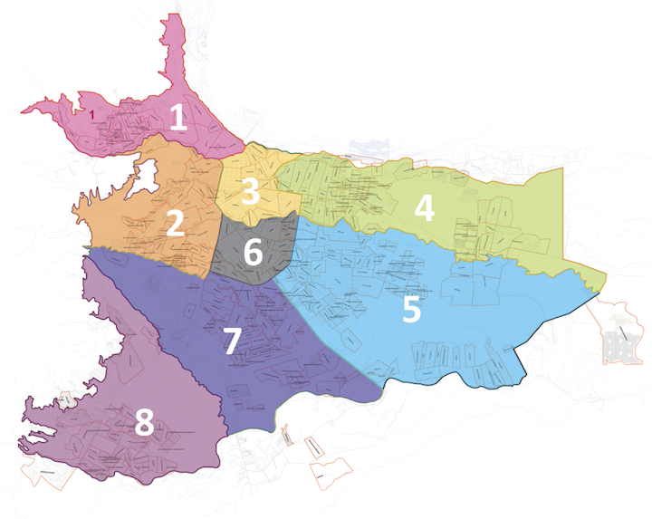

Fuente: Empresa de Acueducto y Alcantarillado de Villavicencio (EAAV)

# 1.1 Distribución de la muestra

Los tenderos encuestados en la ciudad de Villavicencio se clasificaron en comunas, con el fin de conocer las comunas que concentran la mayor cantidad de tenderos, así como aquellas que presentan una menor cantidad. La comuna 5 (28.1% de la población total) es el sector de la ciudad que concentra la mayor cantidad de tenderos de productos agrícolas, esto se debe a la presencia de la Plaza del Popular y su importancia para la dinámica de los barrios aledaños, así como la gran actividad comercial que concentra la comuna. Le siguen en orden las comunas 7 (15.3%), 4 (14.3%), 3(12.8%) y 8 (12.5%) con una participación promedio cercana al 14.0%. En menor proporción, se encuentran las comunas 1 (8.6%), 6 (7.1%) y 2 (1.3%) con la menor cantidad de tenderos de productos agrícolas.

Gráfico 1**.** Distribución de tenderos por comunas

Fuente: Elaboración de los autores

# 1.2 Análisis de demanda

En la encuesta los tenderos fueron indagados sobre ocho productos agrícolas de mayor relevancia en el departamento del Meta, a saber: papa, yuca, arracacha, cebolla, plátano, hortalizas, frutas y granos y legumbres. De estos ocho productos se obtuvo información de la a) cantidad demandada por semana, b) frecuencia de compra de los bienes agrícolas y c) origen local o foráneo de los productos agrícolas, esto con el fin de conocer la demanda de bienes agrícolas de los tenderos de la ciudad de Villavicencio.

## 1.2.1 Cantidades demandas de los bienes agrícolas

Tras sumar las cantidades demandadas de los diferentes productos agrícolas que reportan los propios tenderos, se evidencia que la papa con 244 toneladas y las frutas con 178 toneladas a la semana, son los tipos de productos agrícolas de mayor demanda en el departamento del Meta. En menor proporción, los productos de baja demanda son los granos y legumbres (20) y arracacha (14), esto debido a las características propias de estos grupos de alimentos.

Gráfico 2. Cantidad demandada por grupo de alimento

Fuente: Elaboración de los autores.

A continuación se analizará la demanda de los bienes agrícolas pero de manera desagregada con el fin de conocer en detalle las características de demanda por bienes agrícolas por parte de los tenderos de la ciudad de Villavicencio.

La papa es el producto de mayor demanda por parte de los tenderos. Sin embargo, de acuerdo a lo declarado por ellos, el 24.9% indica que no comercializa con este producto agrícola. El 24.4% de los tenderos compra entre 26 y 50 kilogramos por semana, mientras que 21.7% de compra menos de 25 kilogramos. El gran consumo del tubérculo en la ciudad de Villavicencio, se evidencia en la medida que cerca del 13.4% de los tenderos declaran demandar más de 200 kilogramos de papa por semana, y 6.5% más de media tonelada. La cantidad demandada promediode papa en la ciudad de Villavicencio es de 431.7 kilogramos a la semana, el promedio más alto en relación a los demás alimentos analizados (Gráfico 3).

Gráfico 3. Cantidad demandada de papa por rangos

Fuente: Elaboración de los autores.

La demanda de los tenderos de la ciudad por yuca corresponde principalmente a cantidades relativamente bajas. El consumo de yuca en la ciudad en relación a los demás productos agrícolas analizados es considerablemente bajo. El 41.9% declara no comprar yuca y 39.4% declara hacerlo pero en cantidades inferiores a 25 kilogramos a la semana. El siguiente 14.8% corresponde al rango de 26 a 200 kilogramos por semana y tan solo el 3.9% de los tenderos declara comprar más de 200 kilogramos de yuca a la semana. La cantidad demandada promedio de yuca en la ciudad de Villavicencio es de 92.4 kilogramos a la semana, un promedio bajo en relación a los demás alimentos analizados (Gráfico 4).

Gráfico 4.Cantidad demandada de yuca por rangos

Fuente: Elaboración de los autores.

La demanda de por arracacha en Villavicencio es relativamente baja, debido a las características propias de este producto agrícola. Más de la mitad (54.5%) de los tenderos declara que no compra este producto, mientras que el 36.1% manifiesta comprar pero en cantidades inferiores a 25 kilogramos. Solo el 2.5% de los tenderos encuestados declara comprar más de 200 kilogramos de arracacha a la semana. La cantidad demandada promedio de arracacha en la ciudad de Villavicencio es de 24.9 kilogramos a la semana, el promedio más bajo en relación a los demás alimentos analizados (Gráfico 5).

La demanda de los tenderos de la ciudad por cebolla es similar a la papa, se trata de un consumo variable pero considerable. Más de la mitad de los tenderos (53.4%) declara comprar menos de 25 kilogramos de cebolla a la semana, mientras que el 26.7% manifiesta que no compra este producto agrícola. El 15.1% de los tenderos indica comprar entre 26 y 200 kilogramos de cebolla a la semana y el 5% declara comprar más de 200 kilogramos. La cantidad demandada promedio de cebolla en la ciudad de Villavicencio es de 80.0 kilogramos a la semana, un promedio bajo en relación a los demás alimentos analizados (Gráfico 6).

Gráfico 5.Cantidad demandada de arracacha por rangos

Fuente: Elaboración de los autores.

Gráfico 6.Cantidad demandada de cebolla por rangos

Fuente: Elaboración de los autores.

La demanda de plátano de los tenderos de la ciudad de Villavicencio, obedece principalmente a compras inferiores a 25 kilogramos a la semana (31.1%). Sin embargo, el 32.9% de los tenderos indican comprar entre 26 y 200 kilogramos de plátano por semana y un considerable 7.1% manifiestan comprar más de 200 kilogramos a la semana. Estos valores dan cuenta del consumo constante del plátano en la dieta de los llaneros. El 29.0% de los tenderos aseguró no comprar plátano.

La cantidad demandada promedio de plátano en la ciudad de Villavicencio es de 127.7 kilogramos a la semana, el tercer promedio más alto, después de la papa y las frutas, en relación a los demás alimentos analizados (Gráfico 7).

Gráfico 7.Cantidad demandada de plátano por rangos

Fuente: Elaboración de los autores.

La demanda de hortalizas de los tenderos de la ciudad de Villavicencio, obedece principalmente a compras inferiores a 25 kilogramos a la semana (46.8%). Sin embargo, el 13.1% de los tenderos indican comprar entre 26 y 200 kilogramos de hortalizas por semana y un considerable 4.7% manifiestan comprar más de 200 kilogramos a la semana.La cantidad demandada promedio de hortalizas en la ciudad de Villavicencio es de 93.3 kilogramos a la semana, un promedio medio en relación a los demás alimentos analizados (Gráfico 8).

La demanda de frutas por parte de los tenderos de Villavicencio, obedece principalmente a compras inferiores a 25 kilogramos a la semana (43.1%). El 18.3% de los tenderos indican comprar entre 26 y 200 kilogramos de frutas por semana y un importante9.4% manifiestan comprar más de 200 kilogramos a la semana. El 29.2% informa no comprar fruta. La cantidad demandada promedio de frutas en Villavicencio es de 314.7 kilogramos a la semana, el segundo promedio más alto, en relación a los demás alimentos analizados (Gráfico 9).

Gráfico8.Cantidad demandada de hortalizas por rangos

Fuente: Elaboración de los autores.

Gráfico 9.Cantidad demandada de frutas por rangos

Fuente: Elaboración de los autores.

La demanda de los tenderos por granos y legumbres principalmente es cercana a cero. 52.1% de los tenderos declara no comprar granos durante la semana. El 33.0% indica comprar pero a lo sumo 25 kilogramos a la semana. El 10.6% demandan entre 25 y 200 kilogramos y tan solo el 4.3 declara comprar más de 200 kilogramos a la semana. El consumo promedio de granos en Villavicencio es el más bajo con 35.7 kilogramos a la semana (Gráfico 10).

Gráfico 10.Cantidad demandada de granos y legumbres por rangos

Fuente: Elaboración de los autores.

## 1.2.2 Frecuencia de compra de los bienes agrícolas

La compra de papa por parte de los tenderos de la ciudad de Villavicencio se realiza principalmente varias veces a las semana (63.8%) y por lo menos una vez a la semana (19.1%), alcanzando de manera conjunta el 82.9% del total de las observaciones. Las frecuencias de compra de papa dan cuenta de la gran demanda que existe por parte de los consumidores finales y por tanto de los tenderos. Sin embargo, es destacable que el 7.6% de los tenderos indican que nunca o casi nunca demandan papa.

La compra de yuca por parte de los tenderos de la ciudad de Villavicencio se realiza principalmente varias veces a las semana (45.2%) y por lo menos una vez a la semana (20.1%), alcanzando de manera conjunta el 65.3% del total de las observaciones. Es destacable que el 18.2% de los tenderos indican que nunca o casi nunca demandan yuca, lo cual se configura en un valor relativamente alto. El 1.9% compra yuca una vez cada 15 días y 0.9% una vez al mes (Gráfico 12). Aunque el consumo de yuca no alcanza los niveles de consumo de la papa, la yuca es un alimento presente en la dieta de los llaneros.

Gráfico 11. Frecuencia de demanda de papa

Fuente: Elaboración de los autores

Gráfico 12. Frecuencia de demanda de yuca

Fuente: Elaboración de los autores

La frecuencia de compra de arracacha por parte de los tenderos de Villavicencio se realiza principalmente varias veces a las semana (35.3%), sin embargo el 25.3% declara no comprar nunca o casi nunca este producto, de ahí que la demanda promedio de este producto sea tan baja. También es considerable que el 20.3% de los tenderos no saben o no contestan a la pregunta (Gráfico 13).

Gráfico 13.Frecuencia de demanda de arracacha

Fuente: Elaboración de los autores

La frecuencia de compra de cebolla por parte de los tenderos de la ciudad, al igual que los demás productos analizados hasta ahora, es varias veces a la semana (63.3%) e incluso el 18.2% declara comprar una vez a la semana. En resumen, el 81.5% de los tenderos compra constantemente cebolla por lo menos una vez a la semana, aunque la demanda promedio sea baja, la rotación del producto es bastante alta. Solo el 8.7% de los tenderos indican que nunca o casi nunca compran cebolla y el 0.2% señalan que compran una vez al mes (Gráfico 14).

Gráfico 14.Frecuencia de demanda de cebolla

Fuente: Elaboración de los autores

La frecuencia de compra de plátanoes similar a la frecuencia de la cebolla:la compra se realiza varias veces a la semana (62.5%) e incluso el 18.0% declara comprar por lo menos una vez a la semana. En resumen, el 80.5% de los tenderos compran plátano de manera constante, esto para responder a la tercera demanda promedio más grande de los productos analizados. El 9.9% manifiesta no comprar nunca o casi nunca el producto y 0.2% de los tenderos indican que lo compran pero solo una vez al mes (Gráfico 15).

Gráfico 15.Frecuencia de demanda deplátano

Fuente: Elaboración de los autores

Más de la mitad (56.0%) de los tenderos declaran comprar hortalizas varias veces a la semana y 18.6% de ellos, aseguran hacerlo una vez a la semana. Es decir que el 74.6% de la demanda de hortalizas se realiza a la semana, quizá también por la facilidad con la que las hortalizas pueden arruinarse. El 13.3% de los tenderos señalan que nunca o casi nunca compran el producto. El 1.2% de los tenderos compra hortalizas una vez cada 15 días y 0.4% una vez al mes (Gráfico 16).

Gráfico 16.Frecuencia de demanda de hortalizas

Fuente: Elaboración de los autores

El 60.6% de los tenderos declaran comprar frutas varias veces a la semana y aún más el 20.0% de ellos, aseguran hacerlo una vez a la semana. Es decir que el 80.6% de la demanda de frutases realizadapor lo menos una vez a la semana, esto se relaciona con que las frutas son el segundo producto que más se demanda con un promedio de 314.7 kilogramos por tendero. El 7.6% de los tenderos señalan que nunca o casi nunca compran el producto. El 1.2% de los tenderos compra frutas una vez cada 15 días y 0.2% una vez al mes (Gráfico 17).

Gráfico 17.Frecuencia de demanda de frutas

Fuente: Elaboración de los autores

Solo el 37.6% de los tenderos informan comprar granos y legumbres varias veces a la semana y solo el 16.6% de ellos, aseguran hacerlo una vez a la semana. En cambio l7.5% de los tenderos señalan que nunca o casi nunca compran el producto y 21.2 de ellos no saben o no contestaron a la pregunta. El 3.7% de los tenderos compra granos una vez cada 15 días y 3.4% una vez al mes. La baja frecuencia de compra de granos está estrechamente relacionada con la cantidad demandada (Gráfico 18).

Gráfico 18.Frecuencia de demanda de granos y legumbres

Fuente: Elaboración de los autores

## 1.2.3 Origeny su relevancia de los productos agrícolas

El 30.6% de los tenderos desconocen el origen del papa que compran y un 29.3% no contesta a la pregunta. El 20.7 de los tenderos indica que el producto es importado de otras regiones del país. El 9.5% de ellos afirman que la papa tiene su origen en la Región centro del departamento del Meta y 5.8% en la Región cordillera. (Gráfico 19).

Gráfico 19. Origen del producto: papa

Fuente: Elaboración de los autores

El 30.2% de los tenderos desconocen el origen de la yuca que demandan. 11.8% compran yuca originaria de la Región Ariari, 9.0% yuca importada de otras zonas del país y 6.4% de la Región centro (Gráfico 20). Las regiones Meta (3.5%), Cordillera (2.7%) y Cumaral(0.2%)son las de menor representación.

Gráfico 20.Origen del producto: yuca

Fuente: Elaboración de los autores

El 30.7% de los tenderos desconocen el origen de la arracacha que demandan. El 14.1% indica comprar arracacha fuera del departamento, 5.5% compran arracacha originaria de la Región centro y 3.4% de la Región cordillera. Las regiones Ariari (1.6%), Meta (1.1%) y Cumaral(0.4%) son las de menor representación (Gráfico 21).

Gráfico 21.Origen del producto: arracacha

Fuente: Elaboración de los autores

El 33.9% de los tenderos desconocen el origen de la cebolla que compran. El 18.9% declaran que la cebolla comprada tiene su origen fuera del departamento, 8.7% compran cebolla originaria de la Región centro y 5.0% de la Región cordillera. Las regiones Ariari (2.1%), Meta (1.6%) y Cumaral(0.4%) son las de menor representación (Gráfico 22). Los productos analizados hasta ahora, dan cuenta de la importancia de las regiones Centro, Cordillera y Ariari como abastecedoras de alimentos para todo el departamento.

Gráfico 22.Origen del producto: cebolla

Fuente: Elaboración de los autores

El 31.3% de los tenderos desconocen el origen del plátano que demandan. El 12.4% señalan que el plátano comprado es de la Región del Ariari, 8.0% compran plátano originario de la Región centro, 5.0% de la Región Meta y 3.9% de la Región cordillera. El plátano es un producto que con facilidad se presenta en gran parte del departamento, por lo tanto se observa que se demanda plátano de todas las regiones del Meta. Sin embargo, preocupa que 9.4% del plátano demandado, provenga de regiones diferentes al Meta (Gráfico 23).

El 32.3% de los tenderos desconocen el origen de las hortalizas que demandan, al igual que los productos analizados antes, la proporción de tenderos que desconocen el origen de los productos es siempre cercano a la tercera parte. El 18.6% indican que las hortalizas son importadas. 8.5% declara que las hortalizas provienen de la Región centro y 4.1% de la Región cordillera (Gráfico 24).

Gráfico 23.Origen del producto: plátano

Fuente: Elaboración de los autores

Gráfico 24.Origen del producto: hortalizas

Fuente: Elaboración de los autores

El 34.5% de los tenderos de la ciudad de Villavicencio desconocen el origen de las frutas que demandan. De las frutas compradas, 16.6% son importadas de otros departamentos. En el departamento del Meta, las regiones que más aportan a la producción de frutas son en su orden, Centro (8.8%), Cordillera (3.4%), Ariari (3.2%), Meta (2.7%) y Cumaral (0.5%) (Gráfico 25).

Gráfico 25.Origen del producto: frutas

Fuente: Elaboración de los autores

El 30.7% de los tenderos de la ciudad de Villavicencio desconocen el origen de los granos y legumbres que compran. Consideran que 12.7% de los granos consumidos son importados de otras regiones del país. La Región centro aporta el 6.9% de los granos comprados por los tenderos. En menor medida contribuyen las regiones Cordillera (2.3%), Meta (1.1%) y Ariari (0.9%) (Gráfico 26).

Gráfico 26. Origen del producto: granos y legumbres

Fuente: Elaboración de los autores

Tras revisar el origen de cada uno de los productos objeto de análisis, la principal inferencia es que los tenderos desconocen (cerca de la tercera parte para todos los productos) el origen de los bienes agrícolas que demandan. Cuando a los tenderos se les preguntó si solían fijarse en el origen de los productos que demandaban, dos terceras partes indicaron que sí, apoyando los resultados obtenidos atrás. A continuación se establece la relación de fijarse en el origen en los bienes agrícolas que se demandan por cada una de las ocho comunas de la ciudad.

En las comunas 2 (85.7%), 3 (81.2%), 4 (75.3%) y 5 (71.5%) principalmente, los tenderos suelen fijarse siempre o casi siempre en el origen de los productos agrícolas que compran, sin embargo en todas las comunas la proporción es superior al 50%. En este sentido, se destaca el interés de los tenderos por conocer el origen de los productos que consumen para observar su calidad y precio. En la Comuna 1 (39.1%) es donde los tenderos menos se fijan en el origen de los productos, seguido por la Comuna 8 con 37.3% (Gráfico 27).

Gráfico 27. Relevancia del origen de los productos por comunas

Fuente: Elaboración de los autores

Existen ciertas diferencias entre comunas en relación a la importancia otorgada de conocer el origen de los productos. En la Comuna 2, todos los tenderos encuestados manifestaron considerar muy importante conocer el origen de los bienes agrícolas que compran. En las comunas 5, 7, 8, 4 y 3 en su orden, más del 60% de los encuestados manifiestan que es muy importante conocer el origen de los productos.

Existe una proporción menor al 10% para todas las comunas, que considera que el origen de los productos agrícolas que se demandan no es nada importante. Las comunas 1 (8.7%), 5 (8.0%) y 6 (7.9%) son aquellas comunas en las que la proporción de tenderos que no consideran importante la procedencia de los productos es mayor. En la Comuna 2 todos consideran de suma importancia conocer el origen. Las comunas 4 (3.9%) y 3 (4.4%) son aquellas donde la razón es menor (Gráfico 28).

Gráfico 28. Importancia del origen de los productos por comunas

Fuente: Elaboración de los autores

## 1.2.4 Factores determinantes de la demanda

Los tenderos valoraron de cero a diez tres aspectos relacionados con los productos agrícolas importados, a saber, calidad, variedad y precio. Para las tres categorías, los tenderos asignan mayoritariamente valores por encima de 7. En el caso de la calidad, la calificación promedio es 7.9, para variedad la calificación promedio es 7.2 y para el precio de 7.1. En este sentido, es posible indicar que los tenderos otorgan mayor importancia a la calidad de los productores agrícolas importados incluso más que el precio. Los gráficos siguientes enseñan las frecuencias de cada aspecto.

Gráfico 29. Importancia de la calidad de los productos importados

Fuente: Elaboración de los autores

Gráfico 30. Importancia de la variedad de los productos importados

Fuente: Elaboración de los autores

Gráfico 31. Importancia de los precios de los productos importados

Fuente: Elaboración de los autores

El precio de los productos agrícolas en el departamento y en el país, está determinado no solo por los costos de producción. En cambio existen sobrecostos que hacen que los precios finales que pagan los consumidores sean relativamente más altos en comparación con el costo de producción. Entre los motivos que puedan incluir en el precio se destacan los altos costos de transporte debido a la pésima infraestructura vial en el departamento, los beneficios de los intermediarios de una larga cadena, los costes de producción con el agravante del encarecimiento de los insumos importados, falta de subvenciones a los productores agrícolas.

En este sentido se les pide a los tenderos que indiquen de acuerdo a su criterio, cuales consideran que son los principales factores que determinan el precio de los bienes agrícolas. Como primer factor, con un 67.0% los tenderos indican que los costos derivados por el transporte de los productos desde el lugar de cosecha hasta los mercados, son los que determinan en gran medida el precio final de los bienes. El 15.5% considera que el principal factor se debe a la cadena de intermediarios y 9.0% a los costes de producción.

Gráfico 32. Primer factor que más influye sobre el precio

Fuente: Elaboración de los autores

El segundo factor más importante en la determinación del precio de los bienes agrícolas, de acuerdo a las consideraciones de los tenderos, son los beneficios de los intermediarios con un 42.8% de participación. Debido a la larga cadena de intermediarios que existen desde el productor hasta el consumidor final, cada uno de los intermediarios debe obtener su beneficio y por lo tanto el consumidor final es quien paga los sobrecostos generados. Es por esta razón, que fortalecer estrategias de comunicación entre productores y consumidores finales, mediante el uso de tecnologías de información y comunicación, es vital para perseguir la reducción del precio final de los bienes agrícolas.

Gráfico 33. Segundo factor que más influye sobre el precio

Fuente: Elaboración de los autores

## 1.2.5 Lugares de abastecimiento

Llanoabastos se configura como el principal proveedor de productos agrícolas para los tenderos de la ciudad de Villavicencio. Independientemente del producto que se trate, la central de abastos del municipio es la mayor oferta de productos agrícolas para los tenderos pero también para la población que se dirige al lugar. El 70% de los tenderos declara comprar las frutas y verduras en Llanoabastos, seguido de en tiendas especializadas fruver () mercados campesinos organizados por la administracion iarios debe obtener su beneficio y por lo tanto el consum –fruver– (8.5%) y mercados campesinos (4.3%) (Gráfico 34).

Los tenderos prefieren comprar granos y legumbres en Llanoabastos (64.6%), seguido de los mercados campesinos organizados por la administración municipal (4.6%) y en tiendas especializadas fruver () mercados campesinos organizados por la administracion iarios debe obtener su beneficio y por lo tanto el consum –fruver– (4.4%). La compra directa al agricultor es muy baja (2.3%), lo cual refuerza la idea que los múltiples intermediarios en la cadena encarecen el precio final que asumen los consumidores finales.

Gráfico 34. Lugar preferido para compra de frutas y verduras

Fuente: Elaboración de los autores

Gráfico 35. Lugar preferido para compra de granos y legumbres

Fuente: Elaboración de los autores

Los tenderos también prefieren comprar hortalizas en Llanoabastos (67.4%), seguido de las tiendas especializadas fruver () mercados campesinos organizados por la administracion iarios debe obtener su beneficio y por lo tanto el consum –fruver– (4.2%) y los mercados campesinos organizados por la administración municipal (3.5%). La compra directa al agricultor es incluso más baja que en los otros productos (1.5%), en la medida que menos intermediarios participen de la cadena el precio final que asumen los consumidores finales podrá ser menor.

Gráfico 36. Lugar preferido para compra de hortalizas

Fuente: Elaboración de los autores

## 1.2.6 Interés por los productos de la región

A la pregunta, ¿suele escoger productos de la región?, se observa una concentración del 54.9% en la respuesta número uno y dos, la cual dice que elige los productos de la región siempre que estén disponibles y mayoritariamente, respectivamente. Es importante observar el compromiso que existe por parte de los tenderos en Villavicencio en relación a la compra de productos agrícolas de la Región, asegurando un mercado con intereses en la demanda regional. A continuación se verá la siguiente relación.

Gráfico 37. Suele escoger productos de la región.

Fuente: Elaboración de los autores

Para entender mejor el contexto de la distribución de la pregunta anterior, se decidió compararla con el nivel de importancia de conocer el origen de los productos. Los resultados muestran que los que dijeron que escogen los productos mayoritariamente, consideran en un 31.0% que es muy importante conocer la procedencia de los productos agrícolas que compra. Del cien por ciento de los que dijeron que compran productos de la región siempre que este disponibles un 29.1% calificaron de muy importante conocer el origen de los productos de la región.

Tabla 1. Importancia de conocer el origen de los productos agrícolas de la región.

|  |  |  |  |  |  |  |  |  |  |
| --- | --- | --- | --- | --- | --- | --- | --- | --- | --- |
| **Categoría** | **Siempre que este disponibles** | **Mayor** | **Menor** | **Casi nunca elige productos de la región** | **Elige de la región y de afuera** | **No se fija de la procedencia** | **No sabe** | **No contesta** | **Total** |
| **Muy importante** | 29,12% | 31,04% | 22,25% | 4,67% | 7,42% | 4,67% | 0,82% | 0,00% | **100,00%** |
| **Bastante importante** | 34,78% | 17,39% | 15,94% | 8,70% | 13,04% | 8,70% | 1,45% | 0,00% | **100,00%** |
| **Poco importante** | 26,25% | 18,75% | 25,00% | 5,00% | 10,00% | 12,50% | 1,25% | 1,25% | **100,00%** |
| **Nada importante** | 3,03% | 21,21% | 15,15% | 9,09% | 6,06% | 27,27% | 12,12% | 6,06% | **100,00%** |
| **NS/NC** | 9,09% | 27,27% | 36,36% | 0,00% | 0,00% | 9,09% | 9,09% | 9,09% | **100,00%** |
|  |  |  |  |  |  |  |  |  |  |
| **Total** | **102,27%** | **115,67%** | **114,71%** | **27,46%** | **36,52%** | **62,23%** | **24,74%** | **16,40%** | **500,00%** |

Fuente: Elaboración de los autores

## 1.2.7 Demanda nominal

El 73.3% de los tenderos de Villavicencio dedican más de $110.000 a la compra de productos agrícolas de la región en un periodo de tiempo semanal, lo cual representa mínimo un total de $44.440.000 a la semana. Una cifra que permite conocer el tamaño del mercado de productos agrícolas desde el límite inferior, dando posibilidad a una base para garantizar un mercado que se estima sea creciente.

Gráfico 38. Dinero que dedica semanalmente a la compra de productos agrícolas.

Fuente: Elaboración de los autores

## 1.2.8 Uso de Tecnología

Gráfico 39. Percepción del uso de Internet

Fuente: Elaboración de los autores

Es importante explorar nuevos escenarios de mercado y ante la pregunta número doce, los tenderos un 55.2% respondió que le parece bien que se apoya la generación de un mercado utilizando el internet como plataforma de los oferentes y demandantes.

De los tenderos encuestados que dijeron que les parecía bien que el departamento del Meta les ayude a los productores agrícolas a comercializar sus productos por internet, el 68.6% utiliza internet pero el 49.7% no lo utiliza. Por otro lado los que dijeron que les parecía mal, el 10.5% utiliza internet mientras que el 20.9% no utiliza. Por lo cual se podría pensar los que calificaron como una propuesta mala, pudieron haber estado a negativa porque no usan el internet.

Tabla 2. Uso de internet.

|  |  |  |  |  |  |
| --- | --- | --- | --- | --- | --- |
| **Categorías** | **Me parece bien** | **Me es indiferente** | **Me parece mal** | **NS/NR** | **Total** |
|  |  |  |  |  |  |
| **SI** | 68,52% | 16,05% | 10,49% | 4,94% | **100,00%** |
| **NO** | 49,70% | 23,03% | 20,91% | 6,36% | **100,00%** |
| **NS/NR** | 45,00% | 15,00% | 12,50% | 27,50% | **100,00%** |
| **Total** | **163,22%** | **54,08%** | **43,90%** | **38,80%** | **300,00%** |

Fuente: Elaboración de los autores

## 1.2.9 Tamaño de las tiendas

Es importante conocer el tamaño de las tiendas, para ello se puede establecer mediante el número de personas por tienda. Para este estudio se evidencia que el número de personas que apoya con trabajo a los tenderos de Villavicencio está concentrada en una, dos y tres personas está en un 86.7%, lo cual demuestra que el 38.8% de las tiendas tiene dos ayudantes.

Gráfico 40. Número de colaboradores

Fuente: Elaboración de los autores

**1.2.10 Perfil delos tenderos**

El 86.8% de los tenderos se dedican a trabajar, mientras los jubilados y rentistas que tienen tienda están representados con el 3.8%. También se observa que 7.43% de los tenderos son amas de casa (Gráfico 41).

Una de las características de los tenderos es que tienden a tener estabilidad en donde residen, en la gráfica se observa que el 29.6% tienen más de 10 años de estar viviendo en Villavicencio, mientras que los que llevan menos de un año de estar residiendo están representados en un 7.2% (Gráfico 42).

Gráfico 41. ¿Cuál es su ocupación actual?

Fuente: Elaboración de los autores

Gráfico 42. ¿Cuánto tiempo lleva residiendo en Villavicencio?

Fuente: Elaboración de los autores

Con respecto al tiempo que llevan viviendo los tenderos que fueron encuestados, se evidencia una mayor concentración en los de más de diez años y los que llevan toda la vida en un 57.6%, de los cuales se puede observar que para el caso de los de más de diez años el 52.7% considera que conocer el origen de los productos agrícolas que compran es muy importante e importante, con una tendencia parecida los tenderos que llevan toda la vida viviendo en Villavicencio afirman que el 60.9% consideran que es muy importante e importante conocer el origen de los productos agrícolas de demandan.

Tabla 3. Importancia de conocer los productos agrícolas y tiempo como residente

|  |  |  |  |  |  |  |  |  |
| --- | --- | --- | --- | --- | --- | --- | --- | --- |
| **Categorías** | **Menos de 1 año** | **de 1 a 5 años** | **de 5 a 10 años** | **más de 10 años** | **Toda la vida** | **NS** | **NC** | **Total** |
|  |  |  |  |  |  |  |  |  |
| **Muy importante** | 8,31% | 17,45% | 15,24% | 30,19% | 25,76% | 1,39% | 1,66% | **100,00%** |
| **Bastante importante** | 4,23% | 16,90% | 21,13% | 22,54% | 35,21% | 0,00% | 0,00% | **100,00%** |
| **Poco importante** | 6,49% | 16,88% | 10,39% | 35,06% | 31,17% | 0,00% | 0,00% | **100,00%** |
| **Nada importante** | 6,06% | 12,12% | 18,18% | 27,27% | 27,27% | 0,00% | 9,09% | **100,00%** |
| **NS/NC** | 0,00% | 36,36% | 9,09% | 18,18% | 36,36% | 0,00% | 0,00% | **100,00%** |
| **Total** | **25,09%** | **99,72%** | **74,02%** | **133,25%** | **155,78%** | **1,39%** | **10,75%** | **500,00%** |

Fuente: Elaboración de los autores

# 2. GEOREFERENCIACIÓN DE LOS 550 TENDEROS DE LA CIUDAD DE VILLAVICENCIO

INGENIERÍA AMEP DE COLOMBIA – GEODESICAL COLOMBIA brinda apoyo al proyecto Caracterización y mapeo de 550 tiendas de barrio de las comunas de Villavicencio. En una de sus etapas se requiere georeferenciar 550 tiendas ubicadas en ocho comunas del municipio de Villavicencio. En esta etapa tenemos que ingeniería AMEP visito con su equipo de trabajo 550 tiendas distribuidas en ocho comunas, para esta actividad previamente se capacito al personal del objetivo del proyecto para que con este aplicasen todo el conocimiento adquirido en otros proyectos con las mismas características. En dicho levantamiento se utilizaron GPS Submetricos los cuales son equipos muy robustos a la hora de ejecutar esta clase de actividades en campo y con las condiciones climáticas de la región. Esta etapa se dividió de la siguiente manera

* Planeación.
* Revisión del suministro de las encuestas.
* Depuración de los datos.
* Alistamiento de la información para campo.
* Levantamiento en terreno de coordenadas geográficas (MAGNA-SIRGAS) Con equipos de alta precisión.
* Descargue y depuración de la información.
* Análisis de datos con software especializado por el ingeniero experto en georeferenciacion.
* Exporte de datos a plataforma.

**Desarrollo** Para la ejecución de esta actividad fue entregado por parte de la temporal el suministro de las encuestas donde se relaciona toda la información del tendero. Con este suministro INGENIERIA AMEP inicio a ejecutar todas las actividades mencionadas anteriormente.

* Planeación.

Se revisa los objetivos del proyecto, los alcances, tiempos de ejecución, herramientas a utilizar (equipos y herramienta menor), personal capacitado, dotaciones, información base, cartografiase entre otras.

* Revisión del suministro de las encuestas.

En este ítem se hace una inspección visual de cada uno de los datos de los encuestados y como se podría ubicar según su distribución en el espacio.

* Depuración de los datos.

Para esta actividad, el ingeniero experto en datos verifica cada unos de los campos diligenciados en los archivos magnéticos, que la información sea consistente es decir no tengan espacios en blanco, campos vacios, información errada, direcciones que no cumplan con la nomenclatura establecida por el municipio de Villavicencio todo esto realizado en un motor de base de datos.

* Alistamiento de la información para campo.

Se diseña estrategias basados en experiencias de otros proyectos para realizar un enrutamiento de los aforadores que están en campo ejecutando la actividad de georeferenciacion con un software especializado UBIEST.

* Levantamiento en terreno de coordenadas geográficas (MAGNA-SIRGAS) Con equipos de alta precisión.

Los aforadores realizan la ubicación las tiendas campesinas mediante ruteo elaborado previamente, para luego proceder con la georeferenciacion de los predios con equipos gps submetricos.

* Descargue y depuración de la información.

En esta etapa se realiza el descargue de los datos con software especializado y se depura los datos repetidos y coordenadas que requiere ajuste a cartografía.

* Análisis de datos con software especializado por el ingeniero experto en georeferenciacion.

En esta etapa se realizan muestras de las coordenadas levantadas en campo y mediante el software se analiza la precisión con respecto a la cartografía de google maps la cual se emplea en el producto final (aplicación). Con dicha cartografía el usuario pueda determinar la ubicación de la tienda y ubicación del proveedor para realizar ruteo y así llegar al sitio.

* Exporte de datos a plataforma.

En esta etapa se generan los archivos planos que requiere el api de google para realizar el mapeo en google maps y así realizar enlace con el aplicativo final.

**Aportes al proyecto.**

La fase de levantamiento de la información del tendero o encuesta, debe ir ligada con la georeferenciación para que se puedan retroalimentar estos dos procesos y la sinergia permita una mejor calidad de la información. Importante que se Capacite a todos los encuestadores para que todos manejen la misma nomenclatura en las direcciones que se registraron en las encuestas.

**Conclusiones.**

* Con este mapeo, todos los usuarios del aplicativo podrán ubicarse de forma fácil y segura en el espacio, para mejorar los tiempos de búsqueda de materias primas eliminando de cierta forma las barreras impuestas por los intermediarios.
* Las coordenadas levantadas tienen un margen de precisión muy alto el cual permitirá que el tendero o campesino se encuentre de manera rápida y sencilla, adicional a esto me permitirá realizar ruteo mediante la herramienta de Google Earth, maps entre otras.
* Todas las etapas de esta clase de proyecto se deben manejar con sinergia para evitar que haya información errada o campos vacíos y se logre con el objetivo del proyecto.

# 3. PLATAFORMA VIRTUAL PARA FOMENTAR EL CONSUMO DE BIENES AGRÍCOLAS LOCALES

Red de tenderos es un sistema de información que genera un canal de comunicación directo entre tenderos y productores de forma gratuita.

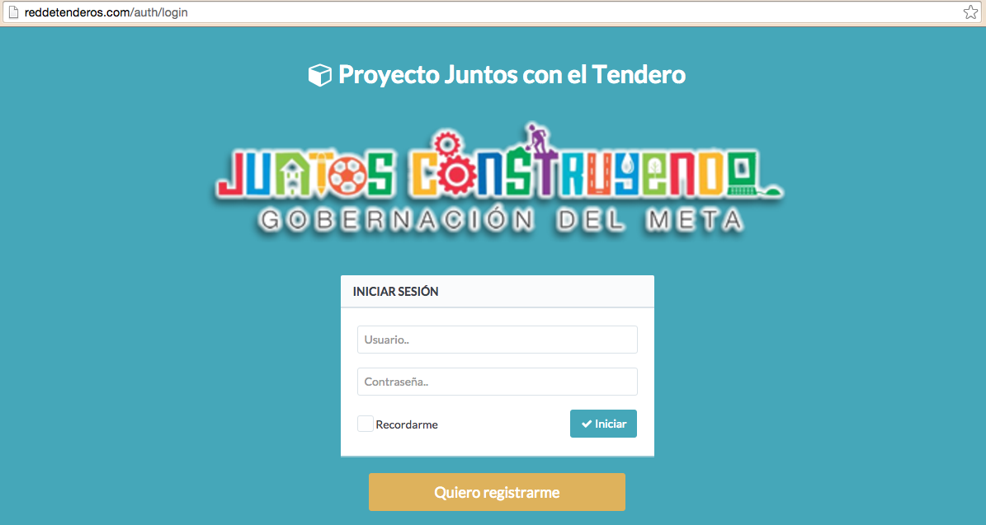

**Tenderos:**

Pueden consultar todos los productos de su interés de compra, los diferentes niveles de producción, todos los datos de contacto cada productor y un chat directo donde se podrán comunicar.

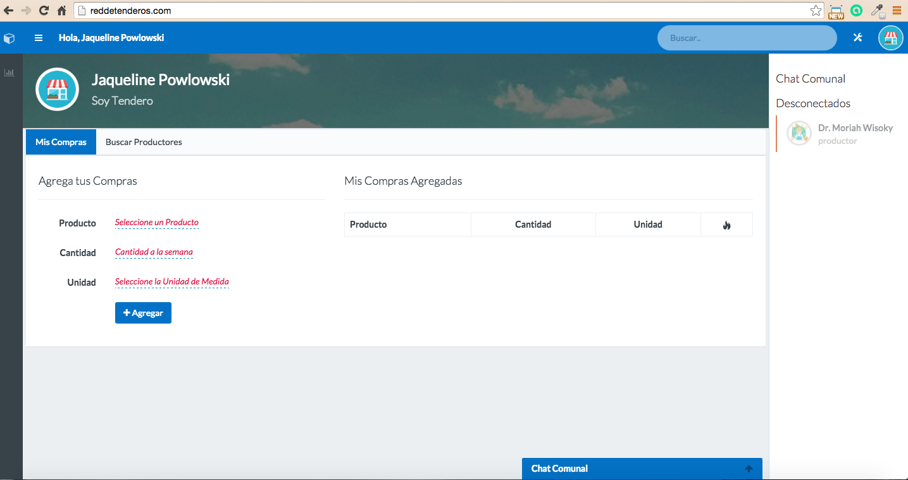

Directorio de Productores

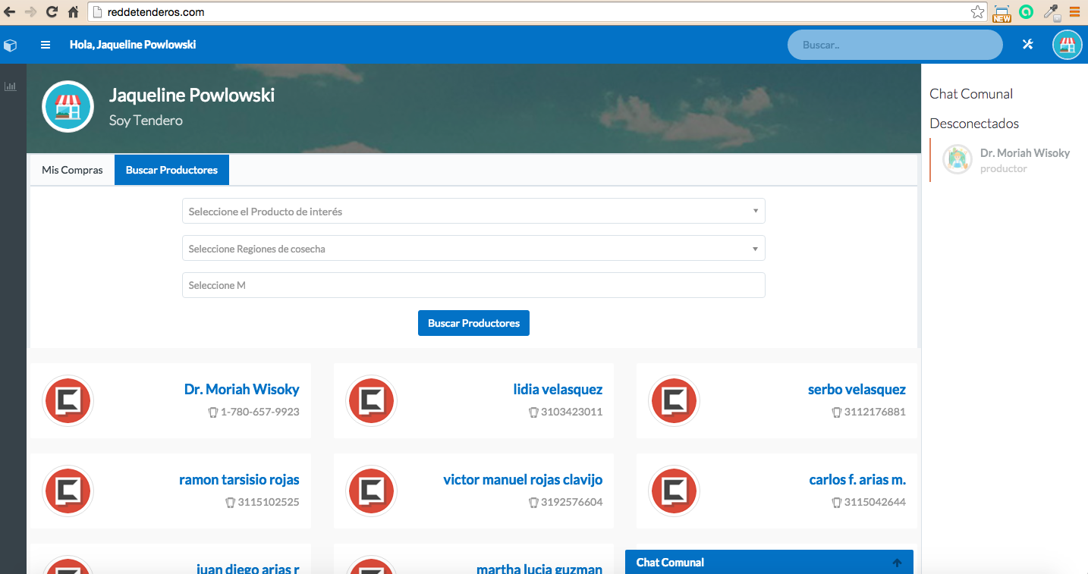

Chat Comunal entre productores y tenderos

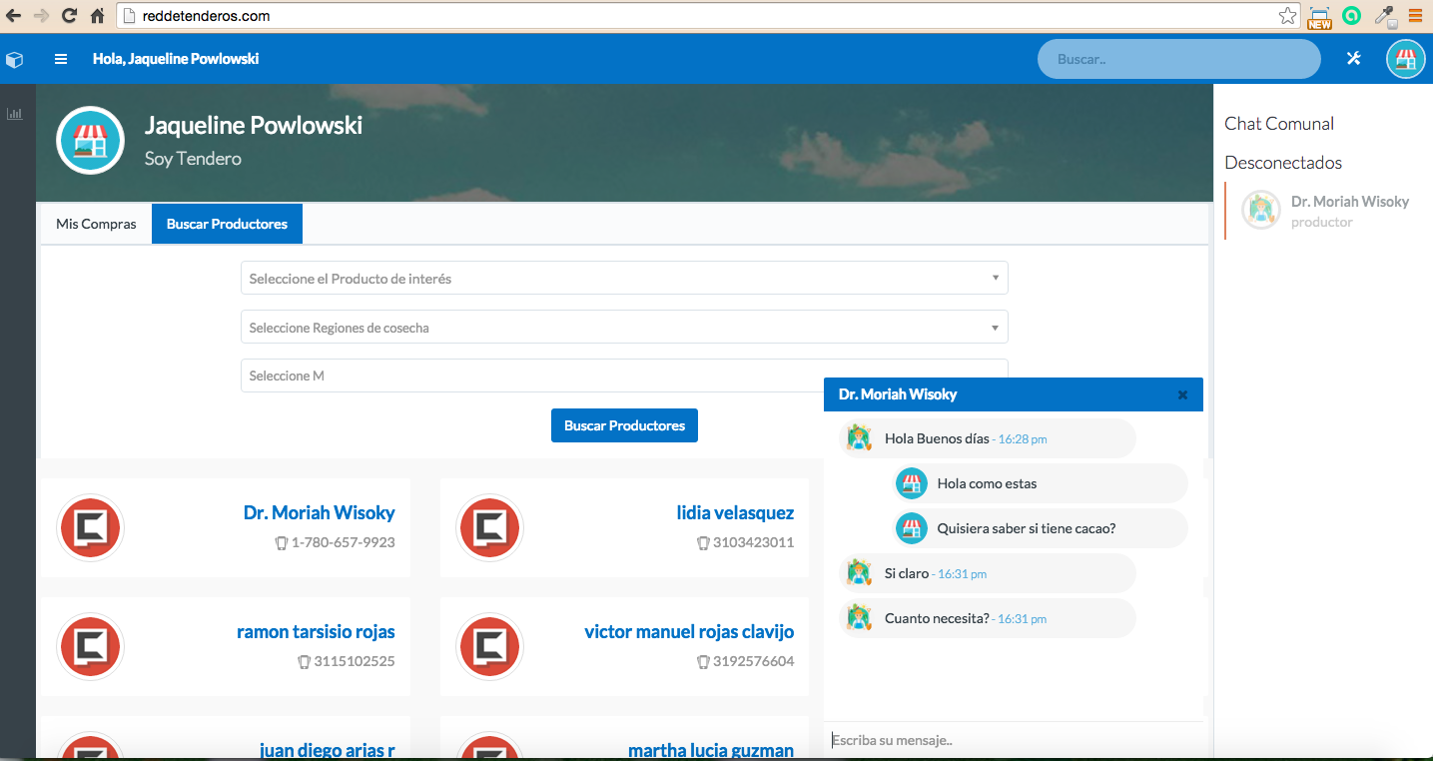

Productores:

Los Productores pueden consultar todos los productos de su interés de venta, las diferentes intenciones de compras de los tenderos, todos sus datos de contacto y también tienen acceso al chat comunal donde se podrán comunicar.

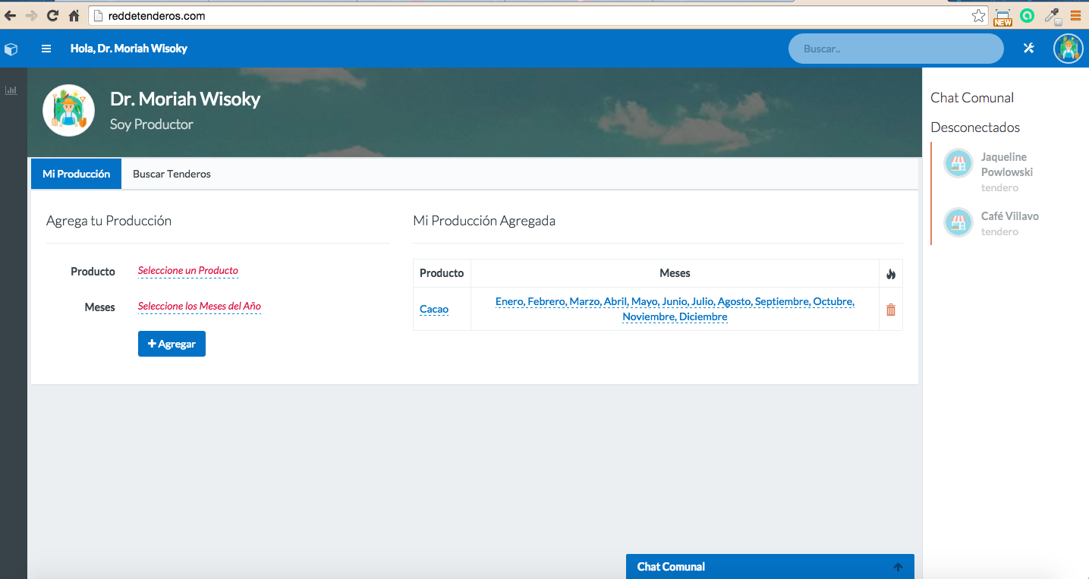

Directorio de tenderos

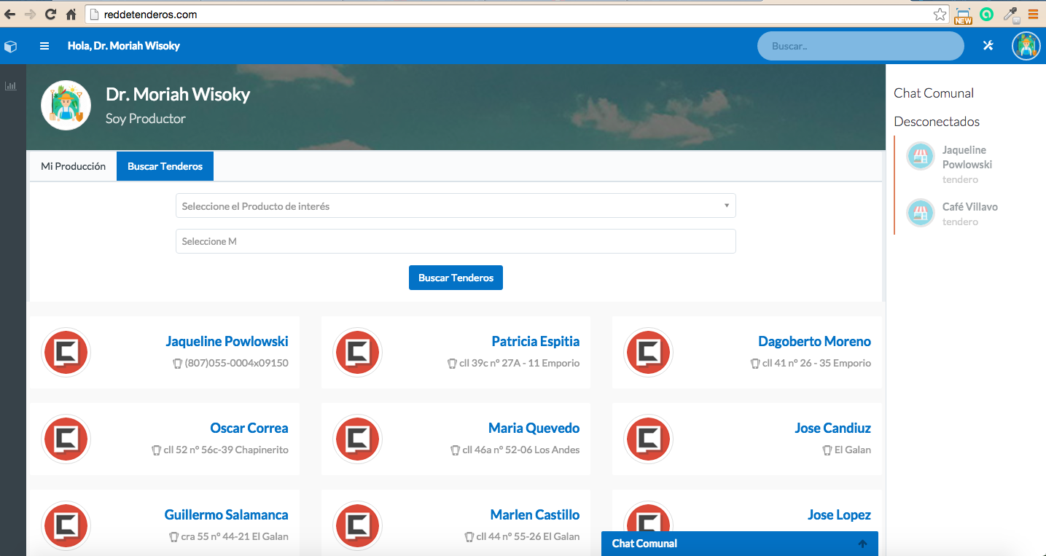

Datos y georeferenciación de los tenderos

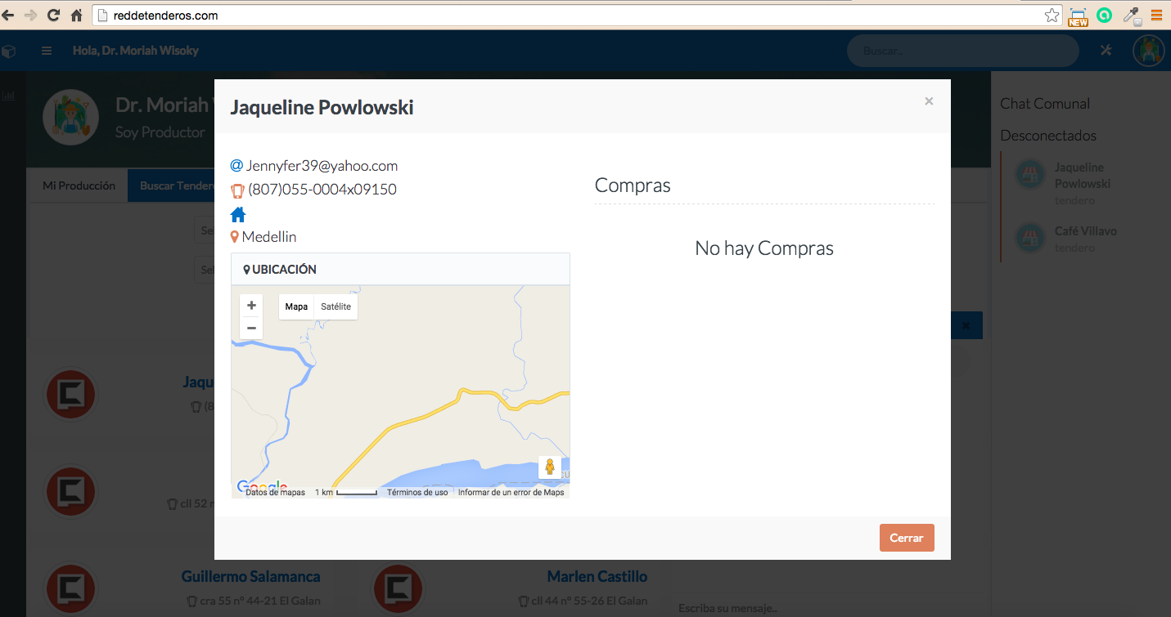

Chat comunal

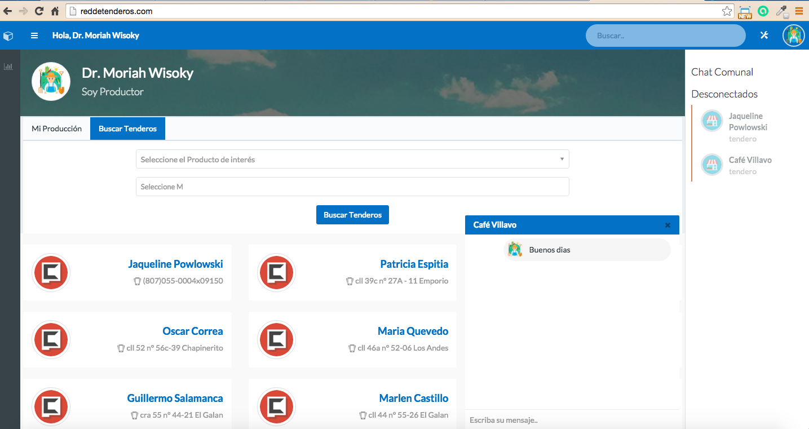

Administrador:

Un usuario administrador es el encargado de gestionar los productos disponibles en la plataforma, hacer modificaciones requeridas por los usuarios y el resto de necesidades de configuración

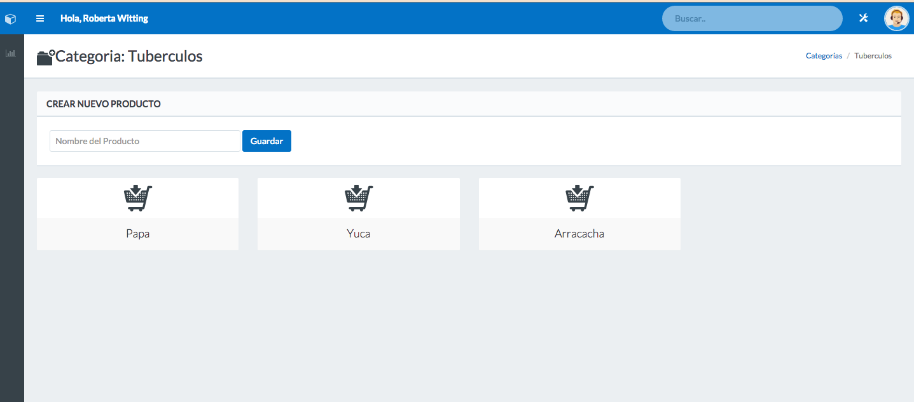

**Tecnologías utilizadas:**

* Framework Laravel 5.1 - Lenguaje PHP 5.6

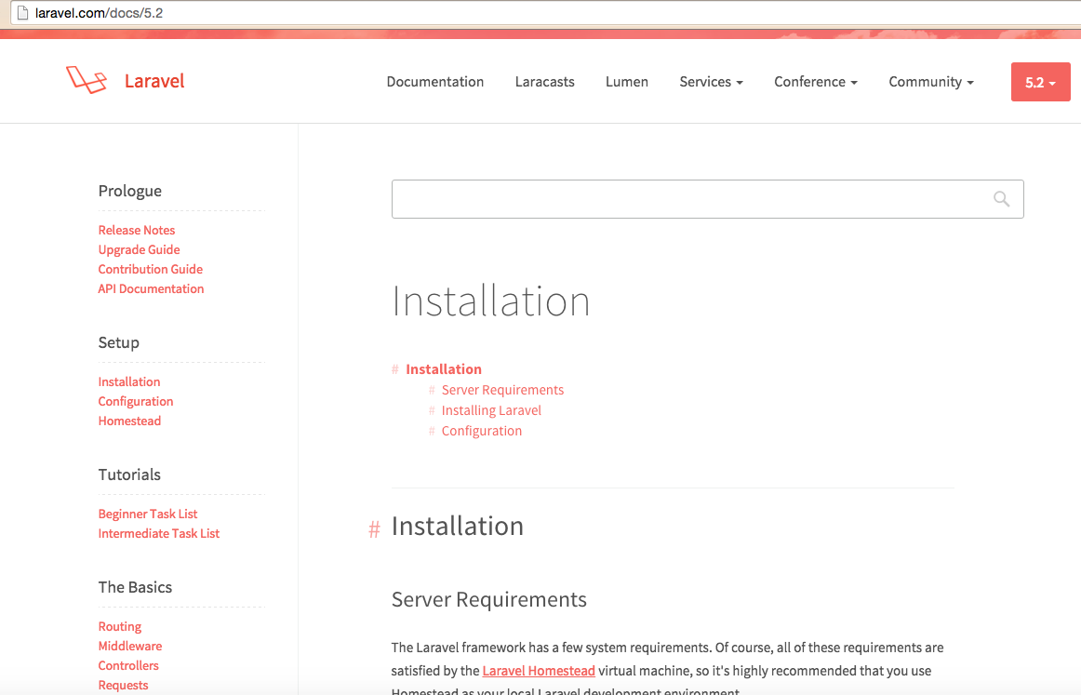

* Tecnologías Web HTML5 (css, jquery)

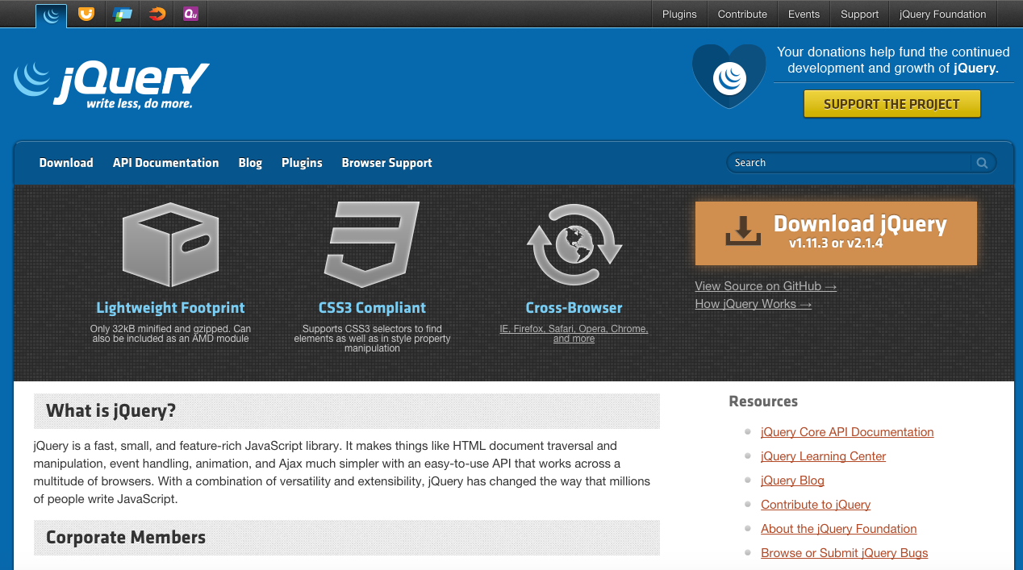

* Servidor de Repositorios Github [github.com/NuestraMarca/tenderos](http://github.com/NuestraMarca/tenderos)

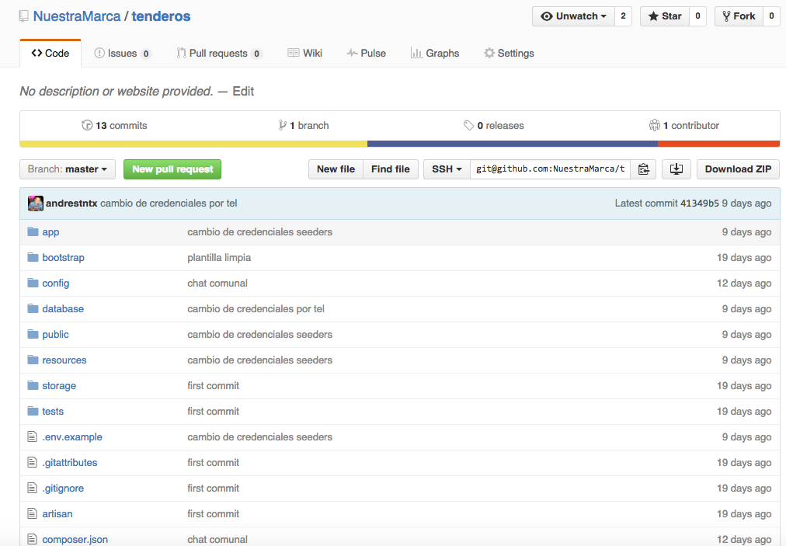

El lenguaje de programación utilizado en el desarrollo del sistema de información se encuentra en este repositorio, de forma pública para ser consultado. Esto hará mucho más fácil cualquier actualización futura y mejoras necesarias.

El diseño de la base de datos está desarrollado en un sistema de migraciones almacenado en la carpeta database/migrations

* Servidor Digital Ocean

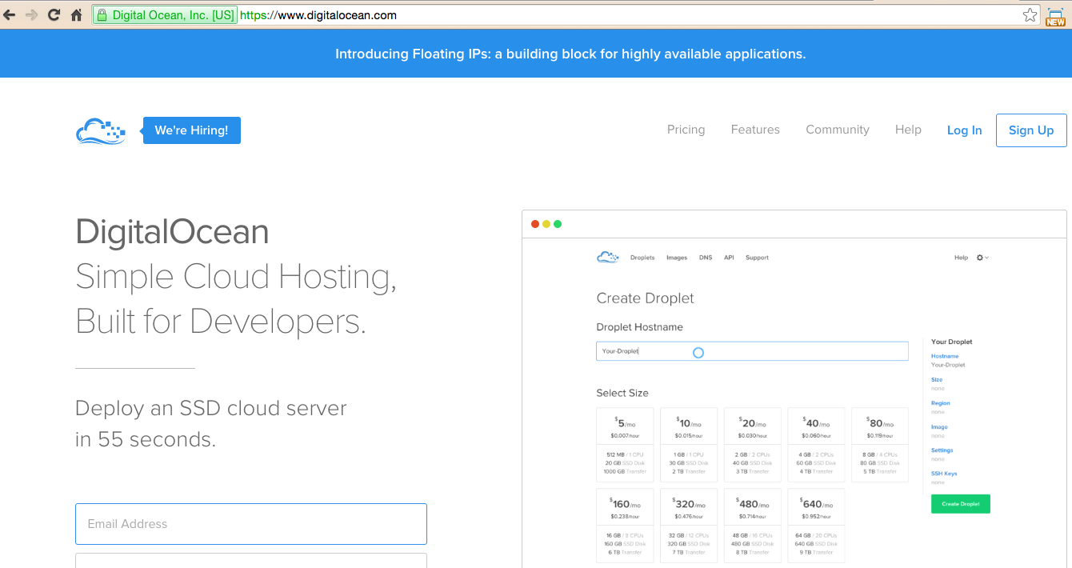

* Servidor de dominios GoDaddy

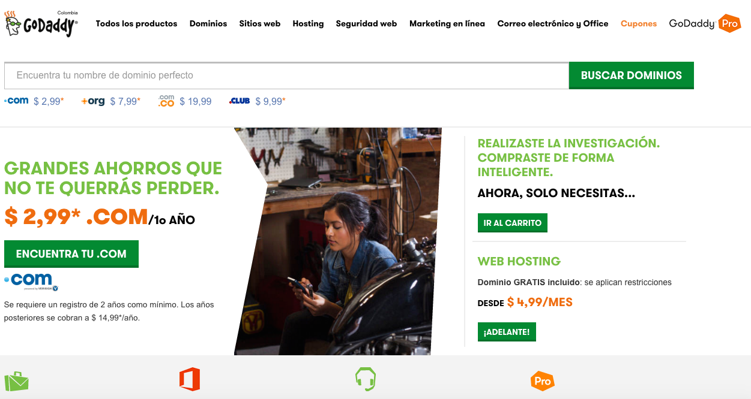

* Base de Datos en Mysql

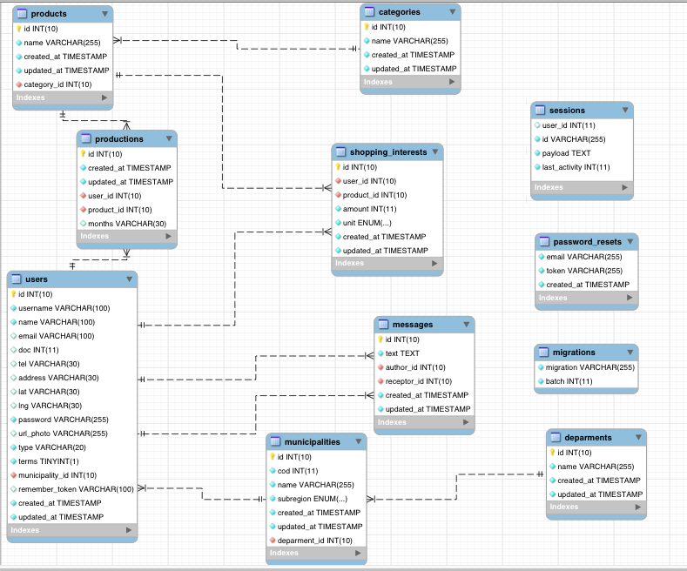

# 4. CAPACITACIONES Y RUEDA DE NEGOCIOS DE LOS TENDEROS DE LA CIUDAD DE VILLAVICENCIO

## 4.1 Capacitaciones a los tenderos

Se realizaron las visitas a los tenderos en sus direcciones de acuerdo a la base de datos consolidada por la Unión Temporal Juntos con el Tendero. Se hizo la ubicación en campo de los participantes (tenderos) según base de datos y se realizó actualización de base de datos de los participantes que se encontraron. Se visitaron los 550 tenderos de productos agrícolas de la ciudad de Villavicencio, distribuidos en las ocho comunas del municipio y se les invitó a una capacitación en temas pertinentes para ellos y a la rueda de negocios que se llevó a cabo tiempo después.

A los tenderos visitados se les hizo una invitación para la asistencia a capacitaciones sobre servicio al cliente y gerencia de negocios. Otros temas de los talleres fueron la generación de ingresos y habilidades empresariales. Estos temas se consideraron pertinentes y oportunos para los tenderos, debido a su oficio desempeñado. Se espera que con la capacitación ellos adquieran herramientas que les sirva para el desarrollo de sus actividades.

La duración de cada uno de los talleres fue de dos horas. Al final de cada taller se entregó un libro llamado manual de servicio al cliente “JUNTOS CON EL TENDERO” que resume y recuerda los principales elementos enunciados durante la capacitación, con el fin que puedan compartir la información con otros tenderos.

# CONCLUSIONES Y RECOMENDACIONES

La papa, las frutas y el plátano, en su orden, son los productos agrícolas de mayor consumo por parte de los habitantes de la ciudad de Villavicencio. Sin embargo, la demanda de productos agrícolas en la ciudad de Villavicencio está fuertemente influenciada por productos foráneos que perfectamente pueden producirse en el territorio del departamento. Por lo tanto, se debe impulsar el consumo de productos agrícolas de origen local con el fin de fomentar la producción local.

La estrategia de mercados campesinos es una forma de comunicar a los productores de bienes agrícolas con los consumidores finales. El uso de TICtambién es una herramienta útil para evitar desequilibrios de oferta y demanda. Este tipo de iniciativas permitirán reducir el número de intermediarios y por tanto disminuir el precio de los bienes agrícolas que pagan los consumidores finales.

La conexión del tendero y el productor agrícola puede generar incentivos a la oferta, lo cual se verá reflejado en un incremento del ingreso a nivel regional y una diversificación de los ingresos.

Mediante política pública es posible incentivar la producción limpia de bienes agrícolas con el fin de que su consumo resulte más beneficioso para los villavicenses y no genere efectos secundarios en la salud.

De la actualización constante de la plataforma virtual depende que la comercialización de los productos agrícolas entre productores locales y consumidores finales sea exitosa. Se necesita de reajustes permanentes que logren la mejora constante del sitio web y pueda ser empleado por consumidores y productores sin mayores complicaciones.

**REFERENCIAS**

Departamento Nacional de Planeación (2015). Dirección de Síntesis y Cuentas Nacionales. Recuperado de <http://www.dane.gov.co/>

Ministerio de Comercio Industria y Turismo (2015). Perfil económico: Departamento del Meta. Oficina de Estudios Económicos. Recuperado de <http://portalterritorial.gov.co/>